BiTronics Studio 5.3
ИНСТРУКЦИЯ ПОЛЬЗОВАТЕЛЯ

ПРОГРАММНОЕ ОБЕСПЕЧЕНИЕ
ДЛЯ НАБОРА-КОНСТРУКТОРА «ЮНЫЙ НЕЙРОМОДЕЛИСТ»

Оглавление
- Элементы окна программы 3
- Панель инструментов 4
  - Подключение устройства 4
  - Запись и сохранение данных 4
  - Воспроизведение данных 5
- Элементы меню 6
  - Элемент меню «Файл» 6
  - Элемент меню «Инструменты» 7
  - Элементы меню «Помощь» 7
- Элементы графика 8
  - Скрытие/показ иконок элементов обработки данных 8
  - Скрытие/показ графиков 8
  - Изменение относительных размеров графиков 9
  - Изменение масштаба на графиках («увеличение») 10
  - Сохранение графиков в текстовом виде и в виде рисунка 11
  - Работа без устройства 12
- Элементы обработки данных на графике 13
  - Фильтр 14
  - Кривая 14
  - Маркер 15
  - Спектр 18
  - Мощность сигнала 18
  - Триггеры 19
    - Триггер по амплитуде 19
    - Триггер по уровню сигнала 20
    - Триггер по размаху кривой 21
    - «Объект управления» и триггеры 22

Важное замечание 1.
Изменяя настройки программы невозможно повредить устройства BiTronics Lab,
компьютер или саму программу.

Важное замечание 2.
Программа имеет возможность сохранять все свои текущие настройки и данные в файл, и легко восстанавливать их оттуда (см. стр. 6). Если вы опасаетесь, что можете испортить настройки, просто сохраните их перед началом работы, а в случае непредвиденных обстоятельств – загрузите обратно.
При выходе из программы её состояние также полностью сохраняется, и восстанавливается при последующем запуске. Также у нас есть кнопка для возврата всех настроек к базовому значению.

Адрес команды разработчиков.
Пожалуйста, отсылайте описание ошибок на почту support@bitronicslab.com. Желательно к описанию ошибки прикладывать копии экрана (скриншоты) или видео.
Также присылайте свои пожелания и идеи. Даже если сейчас их не получится воплотить, мы постараемя учесть их в следующих версиях.

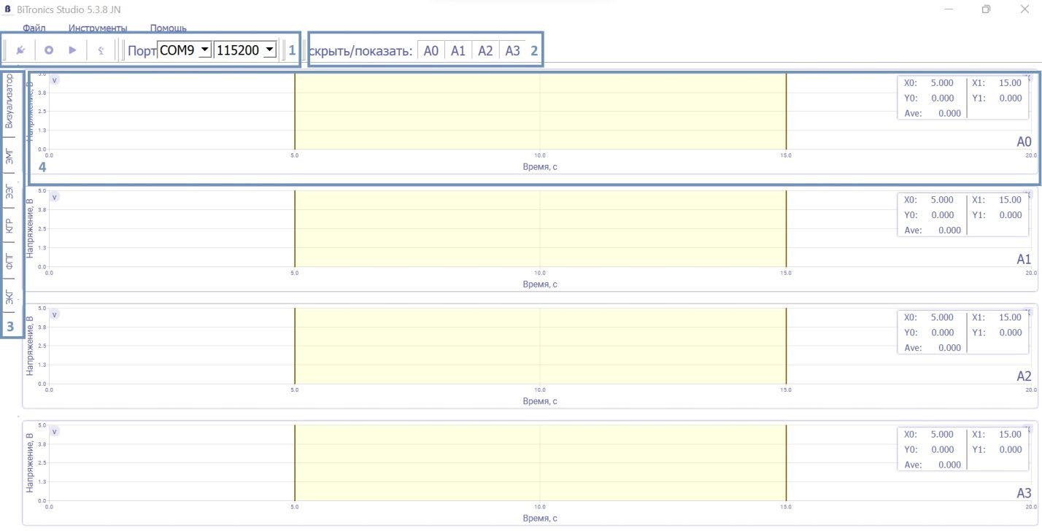
- Элементы окна программы
Рис. 1. Основные элементы интерфейса: 1 – панель инструментов, 2 - график, 3 – выбор вкладки сигнала, 4 – панель скрытия/показа графиков на вкладке.
В окне программы расположены четыре основных элемента интерфейса (Error!
Reference source not found.)
- Панель инструментов, в котором расположены кнопки работы с устройством и данными (стр. 4)
- Окно графика, в котором отображаются поступающие данные и происходит их обработка (стр. 8)
- Поле выбора вкладки, соответствующей подключенному датчику. Вкладка
«Визуализатор» показывает данные с 4-х каналов, остальные вкладки предназначены каждая для своего датчика.
- Панель скрытия/показа графиков на вкладке. По нажатию кнопок на этой панели соответствующий график скрывается из рабочего поля программы, либо появляется на нём (стр. 8)

- Панель инструментов
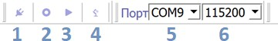
Рис. 1. Панель инструментов

На панели инструментов находятся кнопки:
- Подключения устройства – сигнализирует о наличии устройства для передачи данных и позволяет его подключить для получения данных.
- Записи данных – позволяет записывать данные в момент их получения с сенсоров.
- Воспроизведения записанных данных – запускает проигрыватель ранее записанных файлов данных.
- Объекта управления – запускает виртуальный объект, которым можно управлять (стр. 22) с помощью триггеров (стр. 19)
- Меню выбора COM-порта. Автоматически выбирает устройство Arduino (если такое имеется). При необходимости через выпадающий список можно выбрать другой COM-порт. При наведении на элементы списка высветится подсказка с названием устройства (то, как его определяет ваша операционная система).
  - Подключение устройства

Для начала работы необходимо прошить в вашу плату Arduino соответствующую прошивку и подключить плату к компьютеру. Программа постарается найти СОМ-порт, соответствующий плате, и отобразить его в окне настроек (Рис. 3-2). Чтобы прочитать более подробную информацию о порте нужно навести курсор на его название и появится всплывающее окошко с описанием.
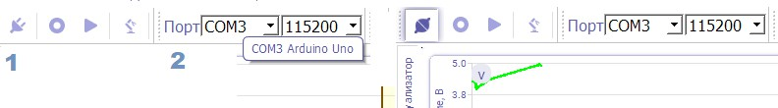

Рис. 2. Процедура подключения устройства

При нажатии кнопки подключения (Рис. 3-1) программа попытается подключиться к выбранному пользователем СОМ-порту и в случае успешного подключения кнопка поменяет свой вид.

  - Запись и сохранение данных
Программа позволяет производить запись данных, получаемых с сенсоров, для их дальнейшего воспроизведения и обработки без подключения внешних устройств. Для начала записи нужно нажать кнопку записи (Рис. 2 - 2), которая активируется при

подключении устройства или начале воспроизведения другой записи. Для окончания записи необходимо снова нажать кнопку записи, после чего появится окно сохранения файла (Рис. 4). В этом окне появится автоматически создаваемое программой имя файла (Рис. 4 - 2), которое может быть изменено пользователем.
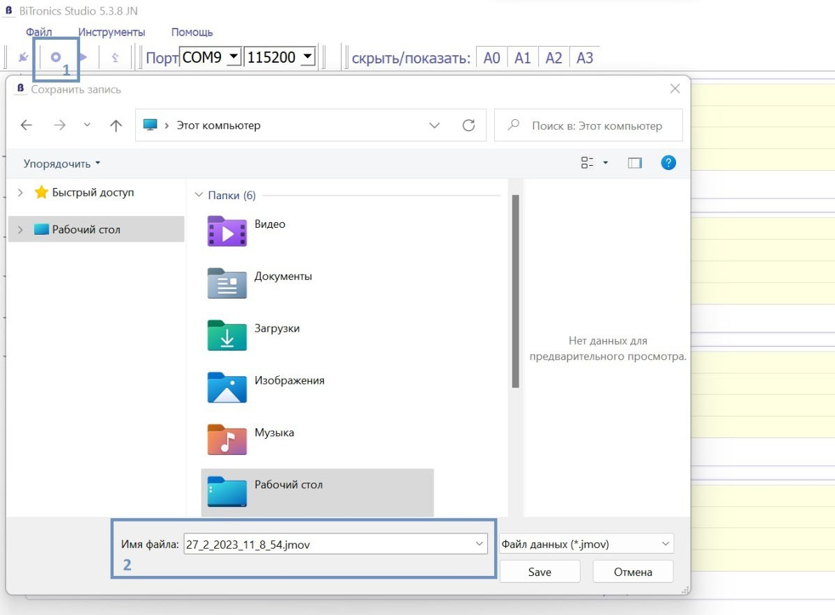
Рис. 3. Сохранение записанных данных:
1 – кнопка начала/окончания записи, 2 – имя файла для сохранения.
  - Воспроизведение данных
Записанные программой данные можно воспроизвести. В процессе воспроизведения записанного файла в программе происходит всё абсолютно также, как и при подключенном сенсоре.
После нажатия кнопки запуска воспроизведения (Рис. 2 - 3) появится окно воспроизведения (Рис. 5). До начала воспроизведения нужно выбрать желаемый файл, это можно сделать с кнопкой «Открыть» (Рис. 5 - 6).
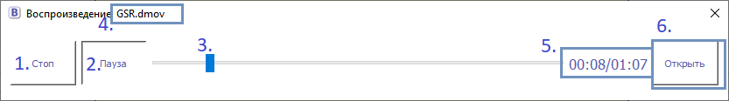
Рис. 4. Воспроизведение записанных данных: 1 – остановка/перезапуск, 2- пауза, 3 –индикация прогресса и перемещение по времени воспроизведения, 4 – имя текущего файла, 5 – текущее время воспроизведения и общая длительность записи, 6 – открыть новую запись

По нажатию этой кнопки появляется окно выбора файла (Рис. 6), в котором можно выбрать файл формата .jmov (Рис. 6).

Запустить или перезапустить воспроизведение можно кнопкой «Старт/Стоп»(Рис. 6
- 1). Перемещая ползунок (Рис. 6 - 3) можно начать воспроизведение с определенного места в файле.
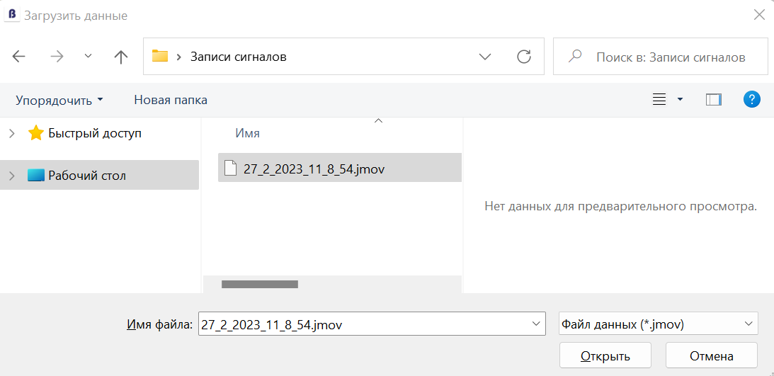
Рис. 5. Загрузка записанных данных

- Элементы меню
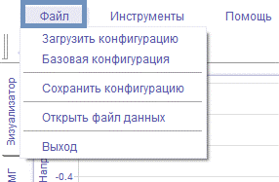
  - Элемент меню «Файл»
Рис. 6. Меню «Файл»
Как было указано в начале, все настройки программы можно сохранить и, при необходимости, загрузить. Окна сохранения и загрузки конфигурации программы аналогичны окнам для сохранения и загрузки файлов данных (стр. 5), расширения файлов настроек «.ini». После этого состояние программы полностью восстановится согласно выбранному файлу.

Внимание! Файлы настроек разных версий программы могут быть частично или полностью несовместимы!
В программу встроен файл базовых настроек, который автоматически загружается при выборе пункта меню «Базовая конфигурация» (Рис. 7. ).
Элемент меню «Открыть файл данных» позволяет открыть файл с предварительно записанными данными эксперимента в формате .jmov согласно описанию на стр. 5.

  - Элемент меню «Инструменты»
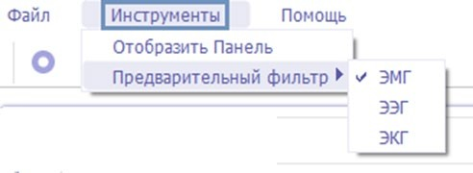
Рис. 7. Меню "Инструменты"


В меню «Инструменты» (
Рис. 8) можно отобразить панель скрытия/показа графиков (стр. 8) в случае её закрытия.
Также можно включить предварительный фильтр, который фильтрует частоты 50 и
100 Гц для сенсоров ЭМГ, ЭЭГ и ЭКГ, для уменьшения влияния помех электросети.
  - Элементы меню «Помощь»
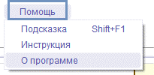
Рис. 8. Меню "Помощь"

В меню «помощь» (Рис. 9) можно отобразить информацию о программе, в том числе адреса техподдержки и коммерческого отдела компании BiTronics Lab. Пункт
«Инструкция» открывает текущую инструкцию.
Также можно активировать режим подсказки, который позволяет по щелчку мыши на элементе интерфейса получить краткую справку по этому элементу (Рис. 10). В этом режим подсказки можно войти по нажатию клавиш Shift+F1.
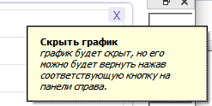
Рис. 9. Пример подсказки по нажатию "Shift+F1"

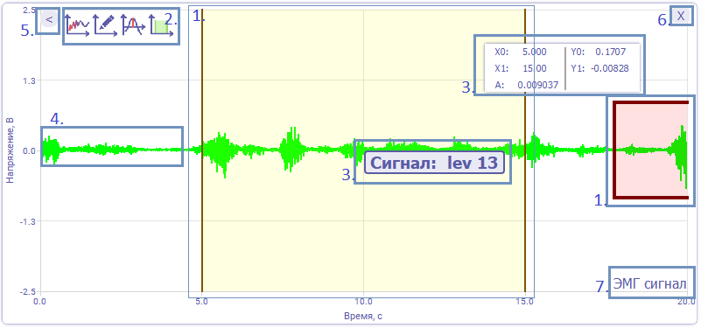
- Элементы графика
Рис. 10. Элементы графика: 1 - отображаемая часть элементов обработки, 2 - иконки элементов обработки, 3 - информационная часть элементов обработки, 4 - кривая отображения сигнала, 5 - кнопка скрытия/показа иконок элементов обработки, 6 - кнопка скрытия графика, 7 – название графика

На Рис. 11 показаны основные элементы графика. Рассмотрим их подробнее.

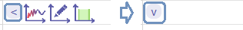
  - Скрытие/показ иконок элементов обработки данных
Рис. 11. Принцип действия кнопки скрытия/показа иконок элементов обработки.

Кнопка скрытия/показа иконок элементов обработки (Рис. 12) согласно названию скрывает, либо возвращает иконки элементов обработки. При этом работа программы не меняется, просто иконки не отображаются на графике.

  - Скрытие/показ графиков
Панель с кнопками скрытия/показа графиков (Рис. 13) согласно названию скрывает либо возвращает графики в текущей вкладке. При этом работа программы не меняется, просто графики не отображаются во вкладке.

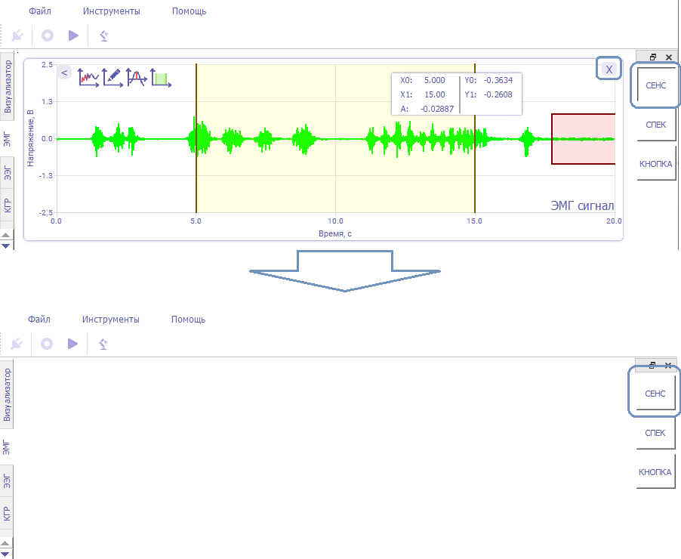
Рис. 12. Принцип действия кнопки скрытия графика и панели скрытия/показа графиков на вкладке.

  - Изменение относительных размеров графиков
Графики можно не только скрывать и показывать, как описано в предыдущем разделе, но также и менять их взаимный размер. При наведении мыши в пространство между графиками курсор изменяет свой вид как показано на Рис. 14.
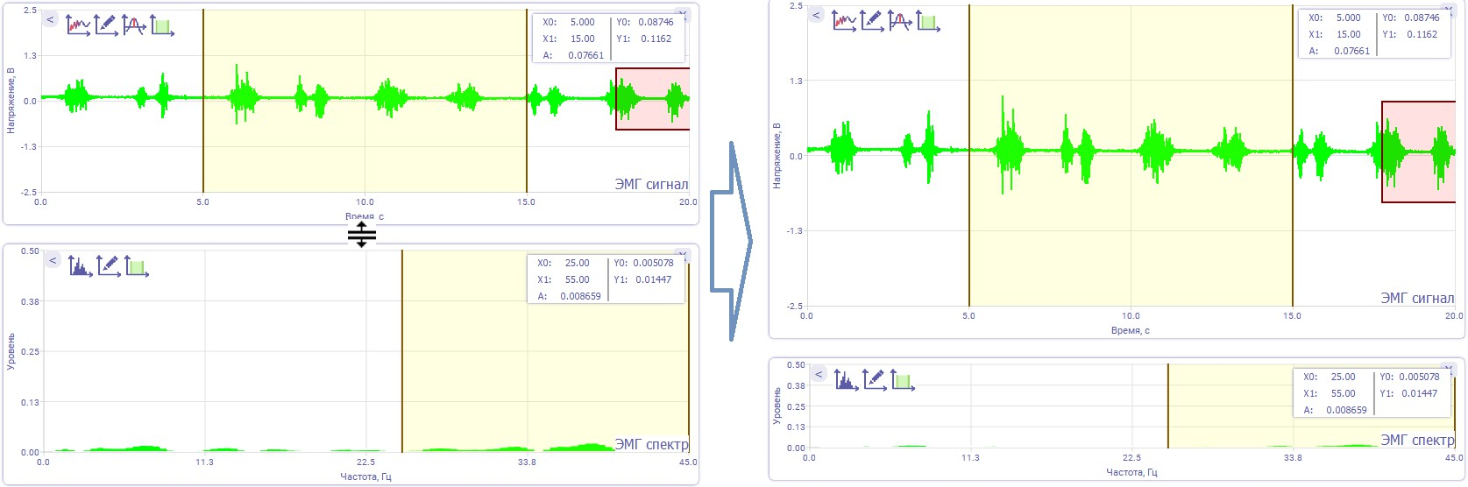
Рис. 13. Изменение относительных размеров графиков с помощью мыши

В этом случае можно нажать левую клавишу мыши и переместить границу между графиками, меняя относительный размер графиков (Рис. 14).

  - Изменение масштаба на графиках («увеличение») Увеличить часть графика можно несколькими способами:
- Выделить необходимую часть графика мышью. После отпускания клавиши выделенная часть будет увеличена (Рис. 16)
- Навести курсор на интересующую часть и сделать растягивающий жест двумя пальцами на тачпаде ноутбука (если ваш тачпад поддерживает жесты)
- Навести курсор на интересующую часть, зажать клавишу Ctrl и вращать колесико мыши.
- Для увеличения только вертикальной оси навести мышь на боковую область управления (Рис. 15 - 1) и вращать колесико мыши
- Для увеличения только горизонтальной оси навести мышь на нижнюю область управления (Рис. 15 - 2) и вращать колесико мыши
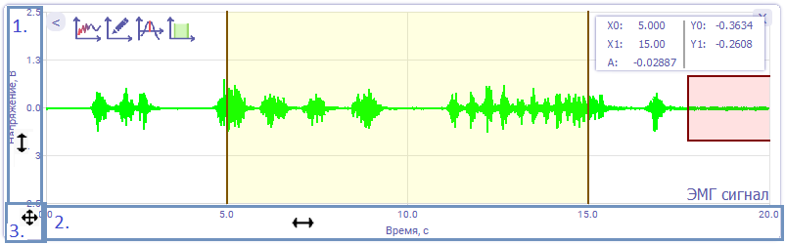
Рис. 14. Области управления увеличением графика: 1 – боковая область, 2 – нижняя область,
3 – угловая область.

Для полного увеличения нужно сделать двойной щелчок мышью по угловой области управления (Рис. 15 - 3). При двойном щелчке мышью по нижней области управления (Рис. 15 – 2, Рис. 16) отменится увеличение по горизонтальной оси.
При двойном щелчке мышью по боковой области управления (Рис. 15 – 1) график будет откалиброван по вертикали от максимального до минимального значений на текущей кривой.

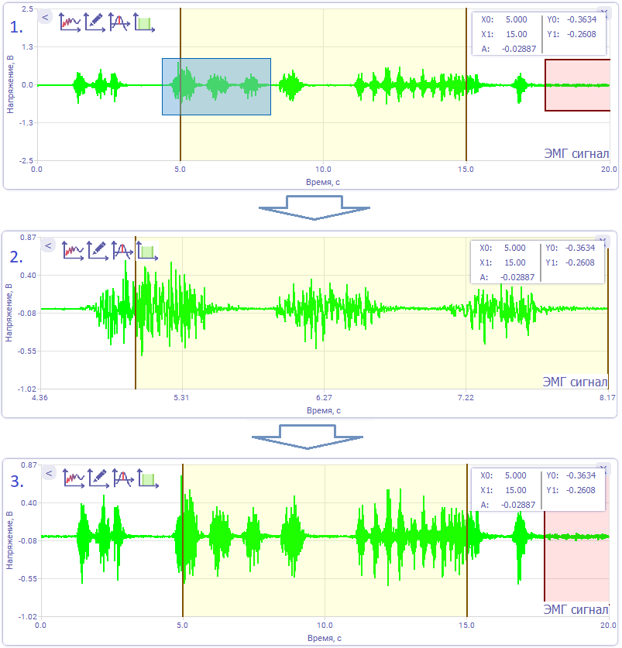
Рис. 15. Принцип работы увеличения: 1,2 - увеличение части графика с помощью мыши, 2,3 - отмена увеличения по горизонтальной оси с помощью двойного щелчка по нижней области управления

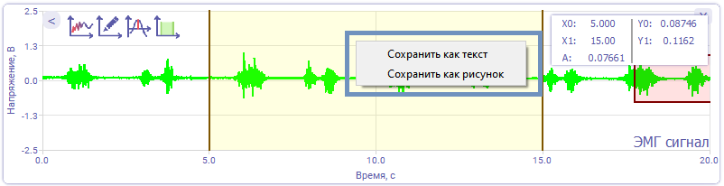
  - Сохранение графиков в текстовом виде и в виде рисунка
Рис. 16. Встроенное меню сохранение данных графика

Данные, отображаемые в любом из окон графиков, можно сохранить в виде текстового файла, который можно потом открыть в других программах (например Exel), либо в виде картинки для отчёта. Для этого нужно в любом месте графика сделать щелчок правой кнопкой мыши и далее левой кнопкой щелкнуть по появившейся строке
«Сохранить как текст» либо «Сохранить как рисунок» (Рис. 17). При сохранении в виде текста создается файл с двумя столбцами чисел, первый столбец содержит значения по горизонтальной оси (например времени), второй – значения по вертикальной оси (например сигнала сенсора). В первых трёх строках файла содержится описание сигнала и Рис. 18.
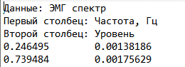
Рис. 17. Пример сохраненных данных

  - Работа без устройства
Используя файлы с сохранением настроек (стр. 6) и файлы с записью сеанса работы (стр. 5) можно полностью воспроизвести процесс получения данных и делать их обработку в программе не имея подключенного устройства.

- Элементы обработки данных на графике
В каждое окно графиков посылаются определенные данные, например значения получаемые с сенсора. Для получения различной информации из присланных данных в каждом окне графика существует последовательность вычислений, которая запускается при каждом обновлении данных. Для изменения настроек этих вычислений каждый тип вычисления имеет своё представление в окне – «элемент обработки». Элемент в окне графика показывается с помощью иконки в верхнем левом углу, а иногда еще и на самом окне графика (Рис. 19).
Рис. 18. Иконки элементов обработки данных: 1 - фильтр, 2 - кривая, 3 - маркер, 4 -
тахограмма, 5 - пульс, 6 - спектр, 7 - триггер

По щелчку мышкой на иконку, либо на элемент в поле графика элемент становится выделенным, появляются настройки элемента, в которых, в частности, элемент может быть включен или выключен. После выключения элемент перестаёт выполнять свою функцию и его графическое представление на графике скрывается (Рис. 20).
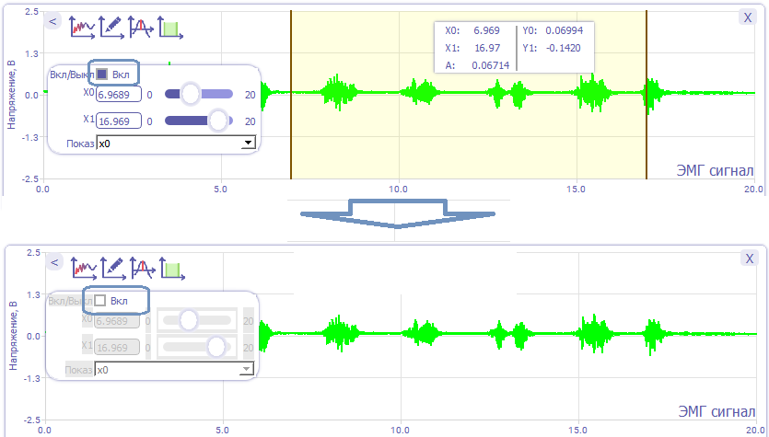

Рис. 19. Выбор, включение и выключение элементов обработки

Для снятия выделения с элемента нужно ещё раз щелкнуть мышкой по его иконке, либо в любом свободном месте на графике. Более подробное описание элементов обработки приведено далее.

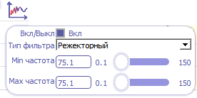
  - Фильтр

Рис. 20. Настройки элемента "Фильтр"

В некоторых случаях на графике появляются нежелательные колебания – либо плавные («волны» низкой частоты), либо наоборот резкие («шум» высокой частоты). Для работы иногда бывает удобно эти колебания из графика убрать, это позволит сделать график более гладким, либо наоборот оставить только резкие изменения. Для того, чтобы вырезать из графика определенные частоты – высокие или низкие, на каждом графике иеется встроенный фильтр. Для фильтра можно настраивать верхнюю и нижнюю частоты фильтрации (Рис. 21), а также выбирать метод фильтрации (Рис. 22)
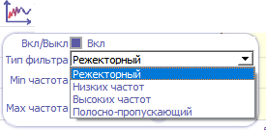
Рис. 21. Выбор метода фильтрации

Режекторный фильтр вырезает из спектра указанные частоты, фильтр низких частот пропускает частоты ниже указанной, фильтр высоких частот пропускает частоты выше указанной, полосно-пропускающий фильтр пропускает только частоты в указанном промежутке.

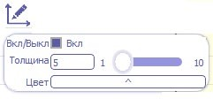
  - Кривая
Рис. 22. Настройки элемента "Кривая"

Элемент «Кривая» выводит на графике кривую данных, получаемых с сенсора.

Этот элемент позволяет пользователю настраивать толщину кривой на графике (Рис.
23), а также её цвет (Рис. 24)
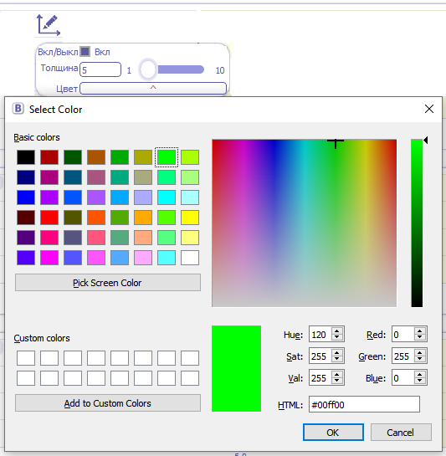
Рис. 23. Окно выбора цвета кривой
  - Маркер
Маркер предназначен для расчета и вывода статистических данных на отрезке графика, заключенном между линиями. Представляет собой часть графика, ограниченную справа и слева двумя вертикальными линиями – «маркерами» (Рис. 27 - 1).
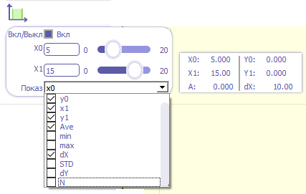
Рис. 24. Настройки элемента "Маркер"

Позволяет рассчитывать и отображать в специальном поле (Рис. 27 - 4) следующие величины:
X0, У0 – координаты пересечения левой границы маркера и кривой X1, У1 – координаты пересечения правой границы маркера и кривой Ave – среднее значение кривой в пределах маркера
Min- минимальное значение кривой в пределах маркера Max – максимальное значение кривой в пределах маркера dX – разница (X1 – X0)
dY – разница (Y1 – Y0)
STD – среднеквадратичное отклонение
N – количество точек кривой, попадающее в маркер.
S – «Площадь пика» - площадь под кривой, после вычитания из неё базовой линии (Рис. 26). Базовой линией считается отрезок (x0, y0) – (x1, y1). Если кривая ниже базовой линии – площадь будет отрицательной.

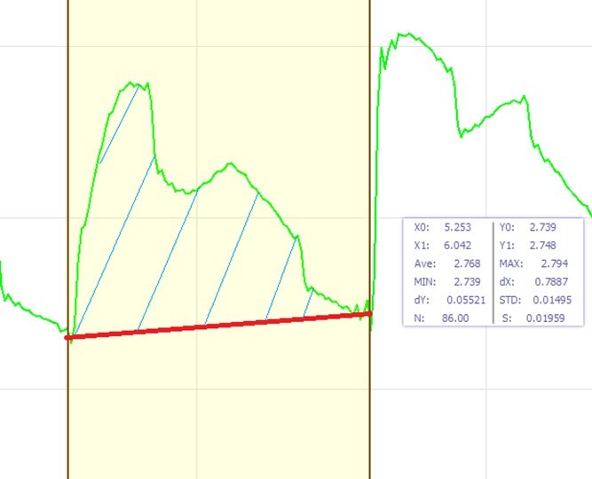
Рис. 25. Расчет «Площади пика». Красным обозначена базовая линия, рассчитывается площадь заштрихованной части.

Границы маркера можно задавать не только из поля настроек, но и перетаскивая мышью его границы, если он выделен (Рис. 27 - 2). Также можно переместить весь маркер целиком, если «ухватить» его мышью за середину. Окно настроек маркера (Рис. 27 - 4) и окно с выводимыми величинами можно также перемещать, «ухватив» их мышью.

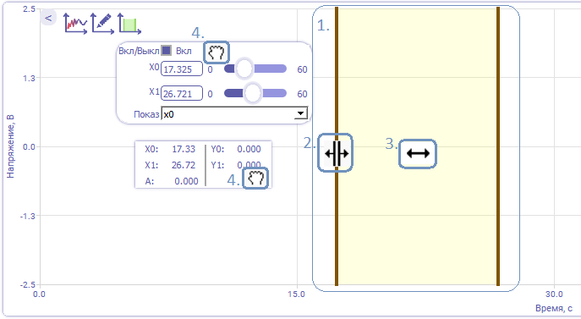
Рис. 26. Настройки элемента "Маркер" с помощью мыши

  - Спектр
Предназначен для Фурье-преобразования данных, выделенных маркером на другом графике, превращая исходные данные в частотный спектр.
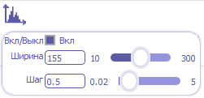
Рис. 27. Настройки элемента "Спектр"

Можно настраивать ширину спектра, т.е. до какого значения частот будет разложение (Рис. 28). Также можно настраивать шаг в герцах, с которым будет выполняться преобразование (Рис. 29). В зависимости от доступного временнОго промежутка данных, а также от частоты дискретизации данных программа может автоматически ограничивать как ширину так и шаг спектра.
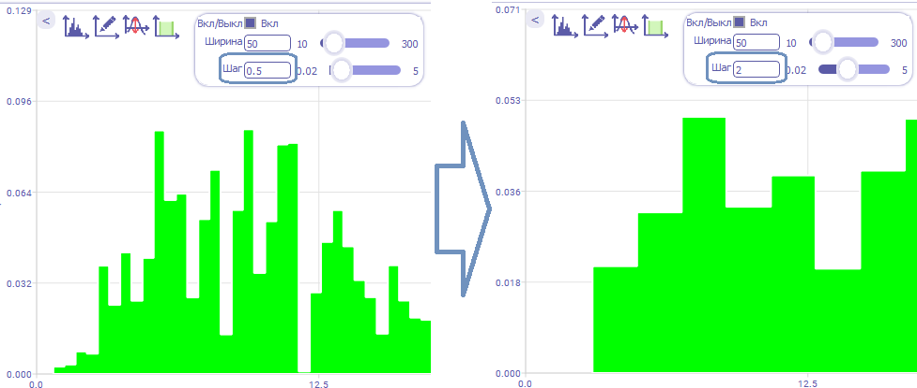
Рис. 28. Изменение шага спектра

  - Мощность сигнала

Мощность сигнала P в каждой точке i вычисляется как сумма квадратов амплитуды I
∑𝑖+𝑤𝑤⁄2 𝐼2

сигнала в некотором промежутке (окне), нормированная на ширину окна w: 𝑃𝑃𝑖
= 𝑖−𝑤𝑤⁄2
𝑤𝑤

В программе доступна настройка ширины окна.

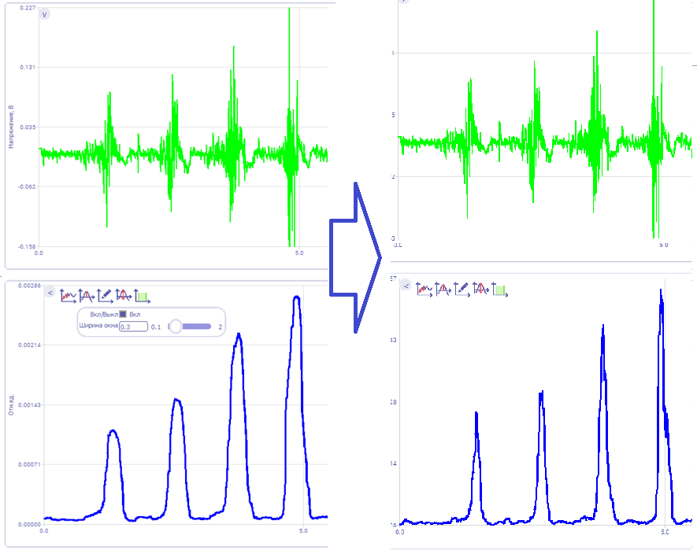
Рис. 29. Изменение графика мощности с уменьшением ширины окна с 0.3 до 0.1 с

  - Триггеры
    - Триггер по амплитуде

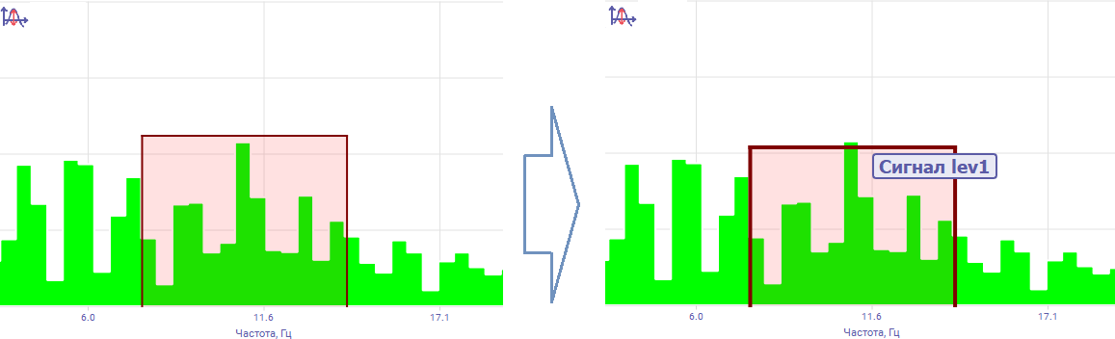
Рис. 30. Принцип действия элемента "Триггер по амплитуде"

Триггер по амплитуде представляет из себя часть графика, ограниченного справа и слева двумя вертикальными линиями и сверху - одной горизонтальной (порог), на Рис. 31 показан розовым прямоугольником. Кроме положения и порога срабатывания настраивается также и строка команды, которую генерирует триггер при срабатывании (Рис. 32). Как и маркер, может настраиваться как в окне настроек, так и перетаскиванием мышью отдельных границ и всего триггера целиком.
Предназначен для сигнализации о превышении порога (добавляет к строке команды «1») графиком и окончании этого превышения (добавляет к строке команды
«0»). Сигнал превышения показывается на экране, а также отсылается на объект

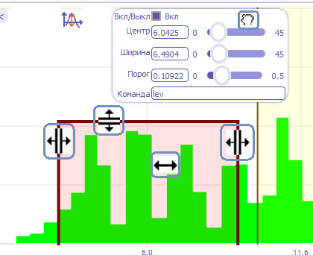
управления.
Рис. 31. Настройки элемента "Триггер по амплитуде", в т.ч. с помощью мыши

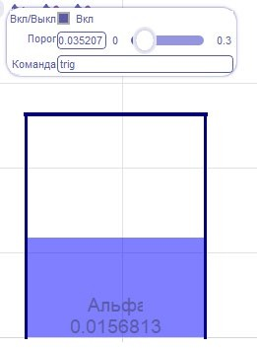
    - Триггер по уровню сигнала
Рис. 32. Настройки элемента "Триггер по уровню сигнала", в т.ч. с помощью мыши

Триггер по уровню сигнала работает подобно триггеру по амплитуде, за исключением двух моментов. Во-первых он считает превышение не на участке кривой, а по присылаемой ему величине. Например, на Рис. 33 это уровень величины альфа-ритма. Отсюда следует второй момент: настраивать можно только положение верхнего порога срабатывания триггера. Также триггер отображает уровень принимаемого сигнала.

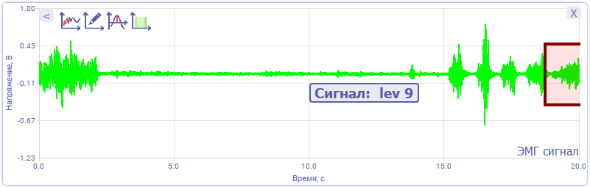
    - Триггер по размаху кривой
Рис. 33. Принцип действия элемента "Триггер по размаху кривой"
Триггер по амплитуде представляет из себя часть графика, ограниченного слева вертикальной линией, сверху и снизу – двумя горизонтальными, на Рис. 34 показан розовым прямоугольником.
Предназначен для измерения разницы между минимальным и максимальным значениями кривой в выделенном поле (разброс кривой) и сигнализации о величине разброса кривой относительно своей ширины. При работе добавляет к строке команды число от 1 до 19 в зависимости от «разброса» кривой. Сигнал показывается на экране, а также отсылается на объект управления.
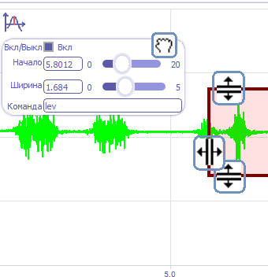
Кроме положения и порога срабатывания настраивается также и строка команды, которую генерирует триггер при срабатывании (Рис. 33). Как и маркер, может настраиваться как в окне настроек, так и перетаскиванием мышью отдельных границ и всего триггера целиком.

Рис. 34. Настройки элемента "Триггер по размаху кривой", в т.ч. с помощью мыши

    - «Объект управления» и триггеры
Для более наглядного отображения работы триггеров, а также уровней различных величин в программу встроен виртуальный объект управления. Объект управления – это рисунок, который меняет свой вид под действием получаемых команд.
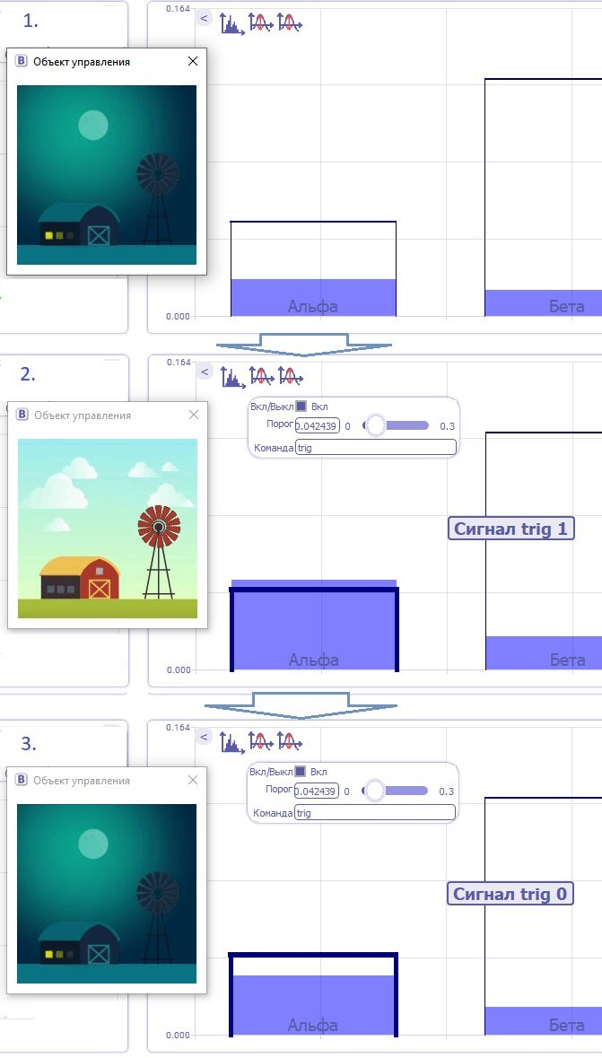
Рис. 35. Принцип действия триггера по уровню сигнала и срабатывание Объекта управления

Объект может работать в режиме включено/выключено по командам “trig 1”/”trig 0” соответственно. На Рис. 36 показана работа объекта в этом режиме при получении команд от триггера по уровню сигнала.

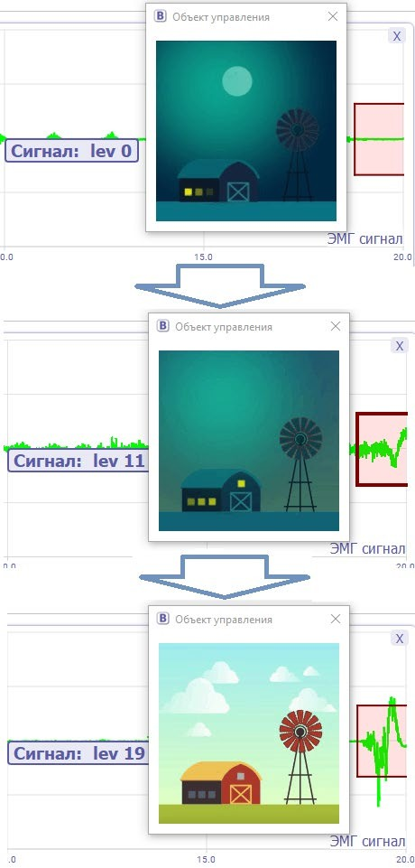
Рис. 36. Принцип действия триггера по размаху кривой и срабатывание Объекта управления

Также возможна работа в режиме 20ти градаций по командам “sig 0” – “sig 19”. На Рис. 37 показана работа в этом режиме при получении команд от триггера по размаху кривой.
Все другие команды игнорируются.

